**Синяк (Кикило) Марта (Siniakowa (Kikiłowna) Marta, Martusia)**

10 ноября 1801 г – венчание с Яном Синяком с деревни Горелое (НИАБ 136-13-920, лист 7об, №8/1801-р (ориг)).

9 декабря 1802 г – крещение сына Миколая Мацея (НИАБ 136-13-894, лист 48об, №45/1802-р (ориг)).

**НИАБ 136-13-920:** Лист 7об. **Метрическая запись №8/1801-б (ориг).**

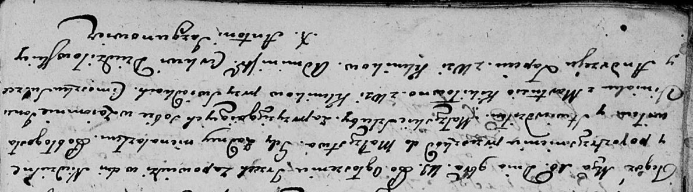

Дедиловичская Покровская церковь. 10 ноября 1801 года. Метрическая запись о венчании.

Siniak Jan – жених, с деревни [Горелое].

Kikiłowna Martusia – невеста, с деревни Клинники.

Suszko Cimoszka – свидетель.

Łapać Andrzey – свидетель, с деревни Клинники.

Jazgunowicz Antoni – ксёндз.

**НИАБ 136-13-894:** Лист 48об. **Метрическая запись №45/1802-р (ориг).**

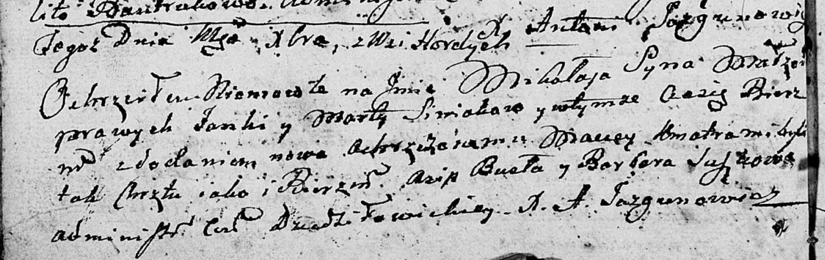

Дедиловичская Покровская церковь. [9] декабря 1802 года. Метрическая запись о крещении.

Siniak Mikołay Maciey – сын родителей с деревни Горелое.

Siniak Janka – отец.

Siniakowa Marta – мать.

Busła Asip – кум.

Suszkowa Marta – кума.

Jazgunowicz Antoni – ксёндз.